Об утверждении регламента государственной услуги "Субсидирование элитных семян"
Утративший силу
Постановление акимата Актюбинской области от 22 сентября 2014 года № 331. Зарегистрировано Департаментом юстиции Актюбинской области 15 октября 2014 года № 4038. Утратило силу постановлением акимата Актюбинской области от 24 июня 2015 года № 223
Сноска. Утратило силу постановлением акимата Актюбинской области от 24.06.2015 № 223 (порядок введения в действие см. п. 5).
Примечание РЦПИ.
В тексте документа сохранена пунктуация и орфография оригинала.
В соответствии со статьей 27 Закона Республики Казахстан от 23 января 2001 года "О местном государственном управлении и самоуправлении в Республике Казахстан", пунктом 3 статьи 16 Закона Республики Казахстан от 15 апреля 2013 года "О государственных услугах", постановлением Правительства Республики Казахстан от 31 июля 2014 года № 843 "Об утверждении стандарта государственной услуги "Субсидирование элитных семян" акимат Актюбинской области ПОСТАНОВЛЯЕТ:
1.
Утвердить прилагаемый регламент государственной услуги "Субсидирование элитных семян".
2.
Государственному учреждению "Управление сельского хозяйства Актюбинской области" обеспечить размещение настоящего постановления в информационно-правовой системе "Әділет".
3.
Настоящее постановление вводится в действие по истечении десяти календарных дней после дня его первого официального опубликования.
Аким области |  | А.Мухамбетов
 |  | Утвержден постановлением акимата Актюбинской области от 22 сентября 2014 года № 331
Регламент государственной услуги "Субсидирование элитных семян"
1. Общие положения
1.
Государственная услуга "Субсидирование элитных семян" (далее - государственная услуга) оказывается государственными учреждениями "Управление сельского хозяйства Актюбинской области" (далее - Управление) и отделами сельского хозяйства и ветеринарии районов и города Актобе (далее - Отдел).
Прием заявлений и выдача результатов оказания государственной услуги осуществляются через канцелярию управления и отдела.
2.
Форма оказания государственной услуги: бумажная.
3.
Результатом оказываемой государственной услуги является предоставление в территориальное подразделение казначейства реестра счетов к оплате для дальнейшего перечисления причитающихся бюджетных субсидий на банковские счета услугополучателей.
Форма представления результата оказания государственной услуги: бумажная.
2. Описание порядка действий структурных подразделении (сотрудников) услугодателя в процессе оказания государственной услуги
4.
Основанием для начала процедуры (действия) по оказанию государственной услуги является заявки по форме согласно приложениям 1, 2 к стандарту государственной услуги "Субсидирование элитных семян", утвержденному постановлением Правительства Республики Казахстан от 31 июля 2014 года № 843 "Об утверждении стандарта государственной услуги "Субсидирование элитных семян" (далее – Стандарт).
Прием перечня документов осуществляется согласно пункту 9 стандарта.
5.
Содержание каждой процедуры (действия), входящей в состав процесса оказания государственной услуги и длительность их выполнения:
1)
межведомственная комиссия (далее - МВК) после завершения срока приема документов проверяет их и формирует перечень услугополучателей на получение бюджетных субсидий, и направляет их на утверждение местному исполнительному органу района (в течение трех рабочих дней);
результат – направляет документы на утверждение местному исполнительному органу.
2)
ответственный исполнитель отдела после получения подтверждающих документов, представленных услугополучателями, формирует ведомость для выплаты бюджетных субсидий (в течение трех рабочих дней);
результат – утверждает предварительные субсидии.
3)
ответственный исполнитель управления проверяет представленные документы, составляет ведомость услугополучателей и утверждает ведомость для выплаты бюджетных субсидий (в течение десяти рабочих дней);
результат – представляет в территориальное подразделение казначейства реестр счетов к оплате.
3. Описание порядка взаимодействия структурных подразделений (сотрудников) услугодателя в процессе оказания государственной услуги
6.
Перечень структурных подразделений (сотрудников) услугодателя, которые участвуют в процессе оказания государственной услуги:
1)
межведомственная комиссия;
2)
ответственный исполнитель отдела;
3)
ответственный исполнитель управления.
7.
Описание последовательности процедур (действий) между структурными подразделениями (работниками) с указанием длительности каждой процедуры (действия) необходимых для оказания государственной услуги, с указанием длительности выполнения каждой процедуры (действия) приведено в приложении 1 к настоящему регламенту.
8.
Подробное описание последовательности процедур (действии), взаимодействий структурных подразделений (работников) услугодателя в процессе оказания государственной услуги отражается в справочнике бизнес-процессов оказания государственной услуги согласно приложению 2 к настоящему регламенту. Справочник бизнес-процессов оказания государственной услуги размещается на интернет-ресурсе услугодателя.
Приложение 1 к регламенту государственной услуги "Субсидирование элитных семян"
Описание последовательности процедур (действий) между структурными подразделениями (работниками) с указанием длительности каждой процедуры (действия)
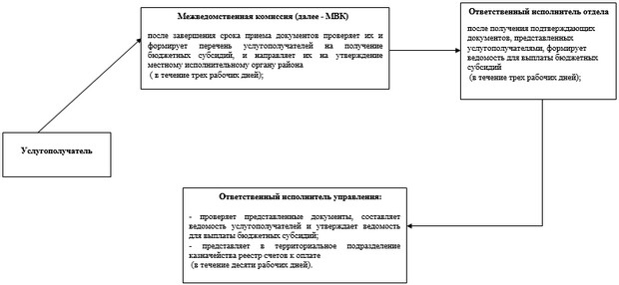
Приложение 2 к регламенту государственной услуги "Субсидирование элитных семян"
Справочник бизнес-процессов оказания государственной услуги
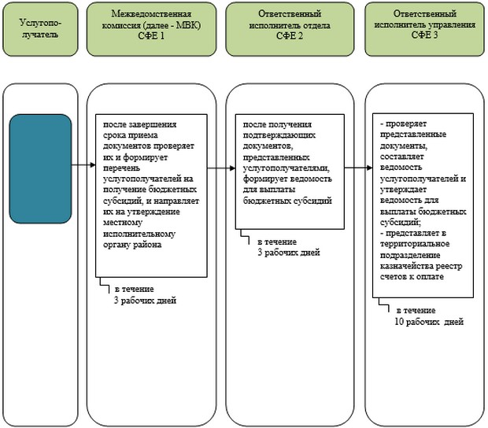
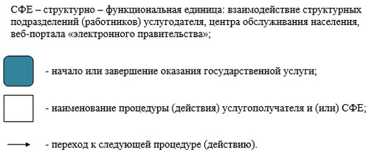

© 2012. РГП на ПХВ «Институт законодательства и правовой информации Республики Казахстан» Министерства юстиции Республики Казахстан

